Farben und Formen

beige |  | bézs
braun | 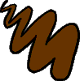 | barna
Dreieck | 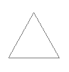 | háromszög
dunkelblau |  | sötétkék
dunkelrot |  | bordó
Elypse |  | elipszis
Farbstifte | 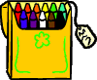 | színes ceruza
gelb |  | sárga
gestrichelt | 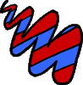 | vonalas
grau | 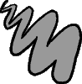 | szürke
grün | 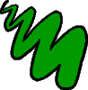 | zöld
hellblau | 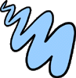 | világoskék
kariert | 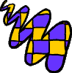 | pepita
Kreis |  | kör
lila | 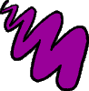 | lila
Linie |  | vonal
orange | 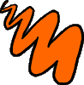 | narancssárga
Polyglon |  | poliglon, sokszög
Punkt |  | pont
Regenbogen |  | szivárvány
rosa | 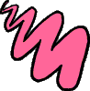 | rózsaszín
rot |  | piros
schwarz | 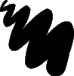 | fekete
Viereck |  | négyszög
weiss | 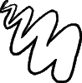 | fehér
Zylinder | 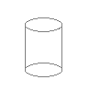 | cilinder
Anm.: Der Druck des Dokumentes kann sich wegen der vielen Grafiken etwas verzögern

